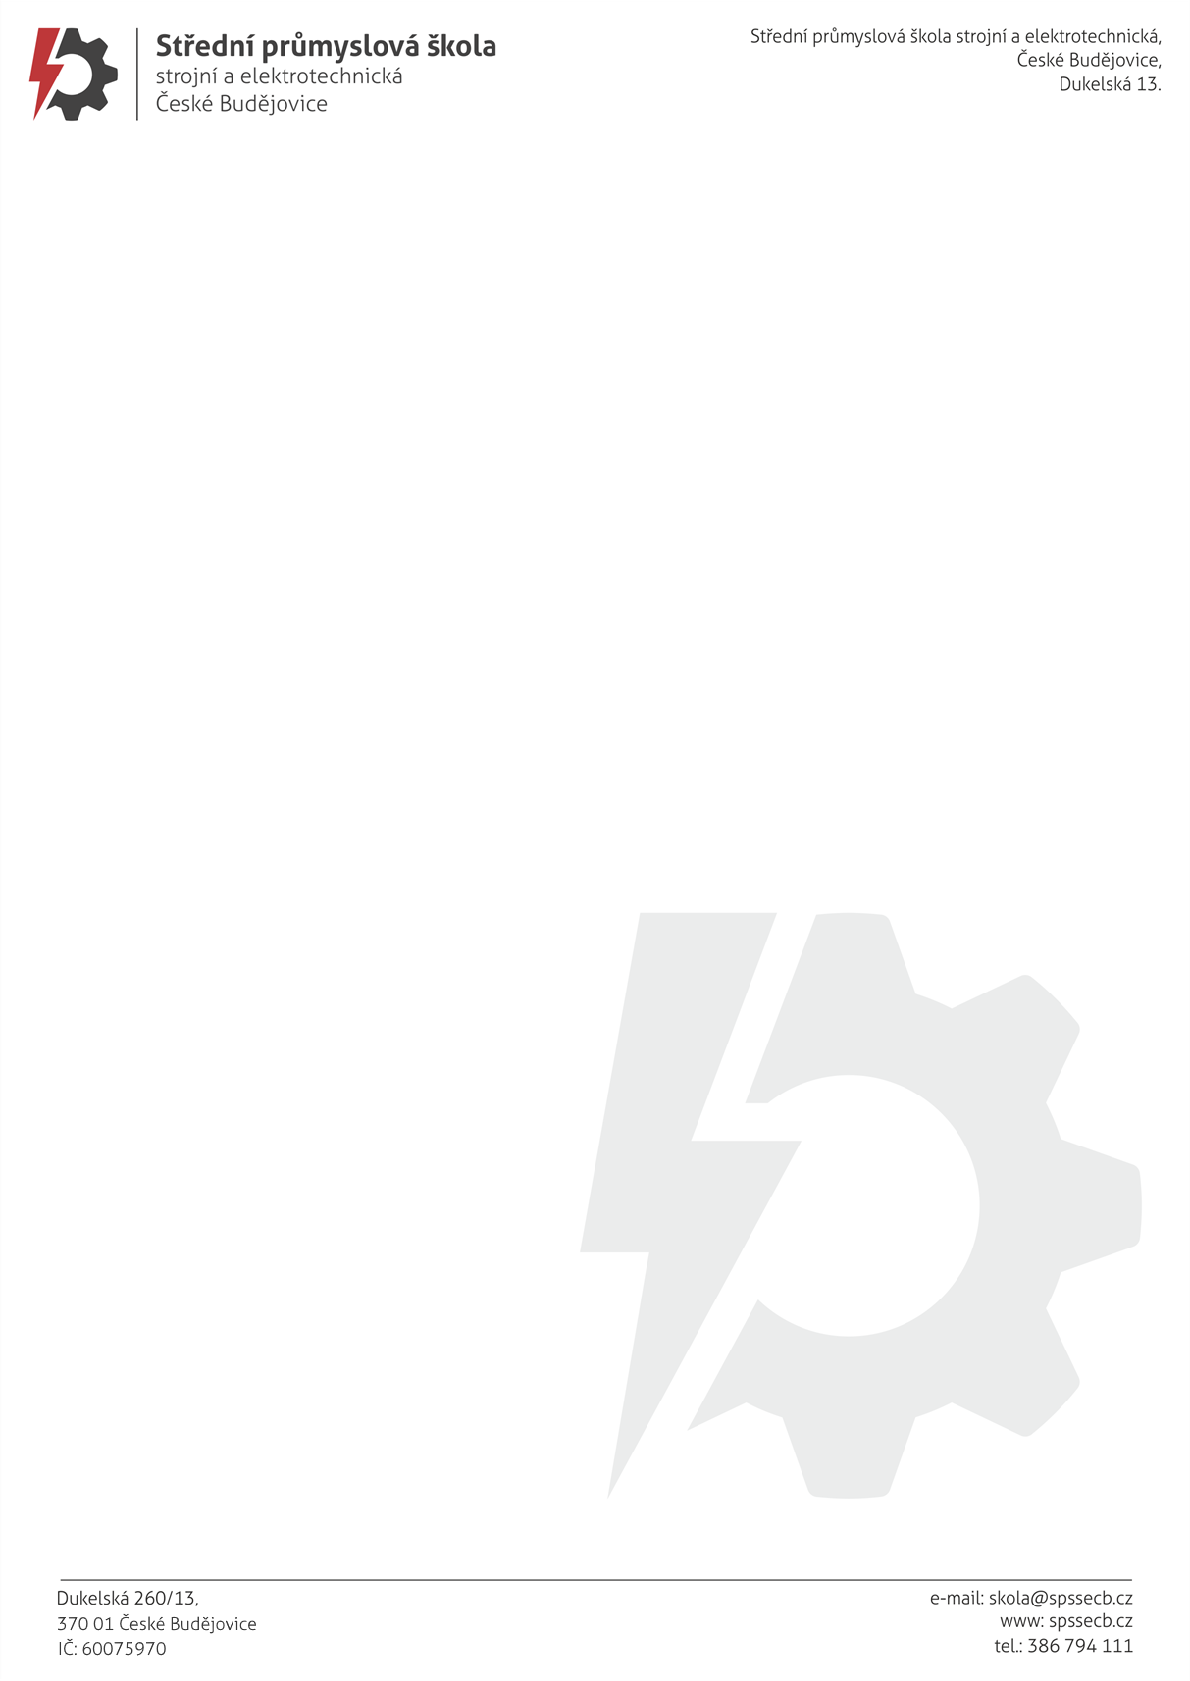
Jméno, příjmení žadatele
(zákonného zástupce):
Ulice včetně č.p.:
Město:
PSČ:
telefon:

SPŠ strojní a elektrotechnická, České Budějovice, Dukelská 13
Mgr. Jaroslav Koreš, Ph.D.
Dukelská 260/13
370 01 České Budějovice

V (město) dne (datum)

Zanechání studia pro (jméno dítěte)
Vážený pane řediteli,
tímto Vás žádám o zanechání studia mé dcery/mého syna (uveďte jméno), nar. (datum narození), trvale bytem (kontaktní adresa), na SPŠ strojní a elektrotechnické, České Budějovice, Dukelská 13 z (ročníku a oboru) k (návrh data ukončení). Důvodem podání mé žádosti je (stručný důvod).

S pozdravem

(podpis)
Jméno a příjmení žadatele

